新潟鍼療通信

**～あなたの生活に役立つ情報が満載の新潟鍼療センターからのたよりです～**



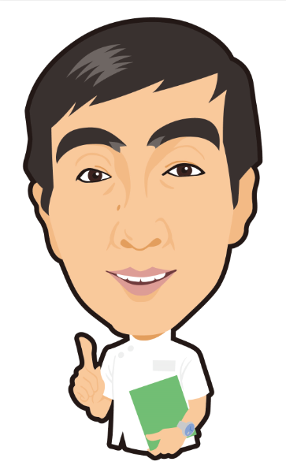

発行/新潟鍼療センター　〒950-0087　新潟市中央区東大通2-10-13　☎025-244-1189

ホームページ　<http://hari-niigata.com>　　　Ｅメール　[higashi-oodoori@hari-niigata.com](mailto:higashi-oodoori@hari-niigata.com)

こんにちは、院長の山田です。いよいよ**2022年の幕開け**ですね。皆さん、お元気でお過ごしでしょうか？　さて、**お正月の伝統的な遊び**には、いろいろなものがありますよね。例えば、**カルタ**、**福笑い**、**たこ揚げ**、そして**羽根つき**もそのひとつです。最近は遊ぶ姿を見かけることも減ってきていますが、地域によっては**子ども羽根つき大会**などが行われているところもあるようですね。ところで皆さんは、**羽根つきの遊び方**はご存じでしょうか？２人で羽根を打ち合うイメージがある羽根つきですが、これは**「追羽根」**と呼ばれる遊び方で、ほかに、リフティングのように羽根を繰り返し打ち上げて回数を競う**「揚羽根」**という遊び方もあります。揚羽根なら場所もとりませんし、１人でも２人でも遊べますね。また、古くから伝わる遊び方ではありませんが、**狙った場所に羽根を落とす遊び**や、**３人以上の大人数で羽根を回していく遊び**など、**アイデア次第で遊び方を広げていくこともできる**でしょう。さて、そんな羽根つきですが、もともとは**厄除け**の意味を持っていたのだそうです。羽根つきの羽根の丸い部分は、**「無患子」という落葉樹の種**でつくられています。「無患子」、つまり**「患いの無い子」**ということで、厄除けの効果を持った木と信じられていたんですね。さらに、羽根つきの**羽根が飛ぶ様子**が**「蚊（疫病を運ぶ虫）」を食べてくれるトンボに似ている**ことから厄除けになる、という見立てもあります。こうした厄除けの意味合いは、羽根つきそのものだけでなく、**ミスをしたときの「墨」**にもあるそうです。そもそも羽根つきは「どちらが先に羽根を落とすのか競うゲーム」ではなく、**「厄除けを願って長く打ち合う」**ものでした。だから、羽根を落としてしまった人に**鬼が嫌う墨を塗って厄除けをした**そうです。負けた人への罰ゲームという印象がある墨ですが

、由来を知ると少し違った見え方になりますよね。自宅にこもりがちな冬ですが、冷たいピリッ

とした空気の中で体を動かすのも気持ちが良いものです。外で思い切り遊んだ後は、部屋の中で

温かい甘酒やお汁粉を楽しむのも一興ではないでしょうか。子どもは風の子と言いますが、大人

もたまには外で思い切り体を動かして楽しみましょう。　　新潟鍼療センター　山田敏夫



